AS-LEVEL PAPER 1 PP22 MS

**1.**

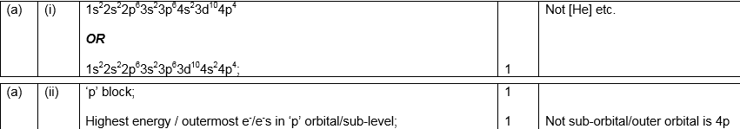



 high voltage supply (1) removes electrons (1)



  
[11]

**2.**

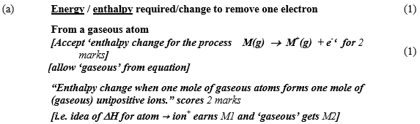

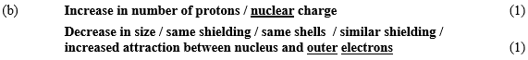

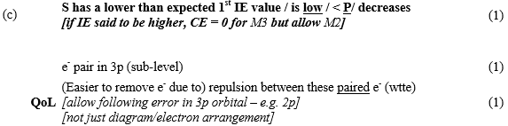

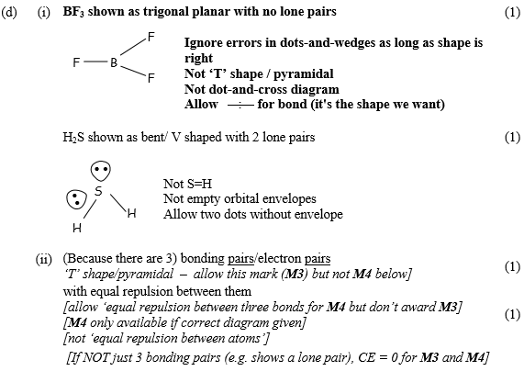

** [12]**

**3.**

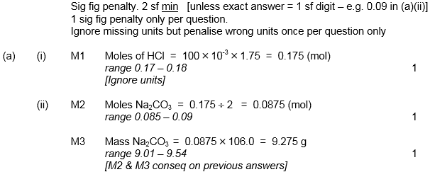

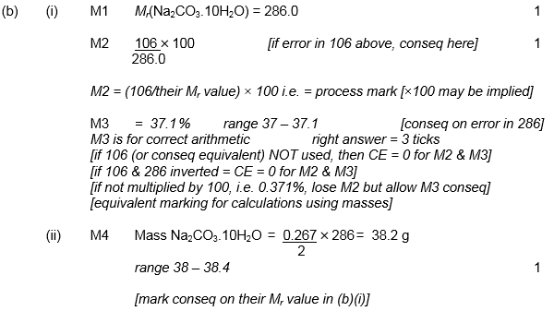

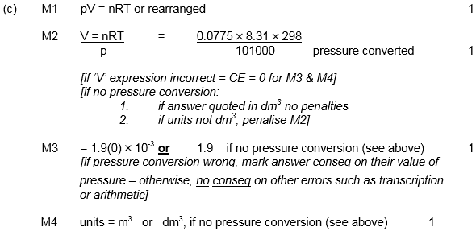 **[11]**

**4.**

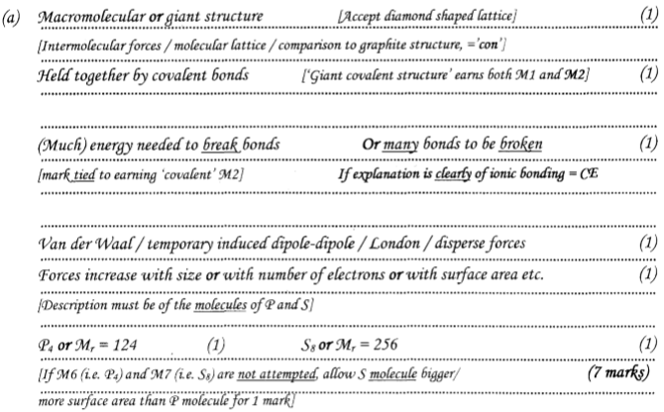

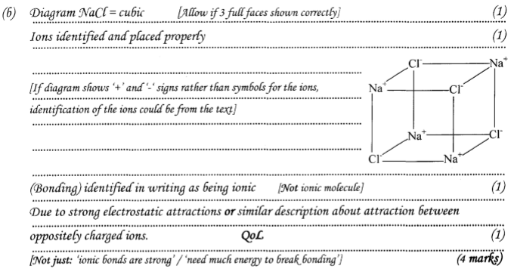**[11]**

**5.**

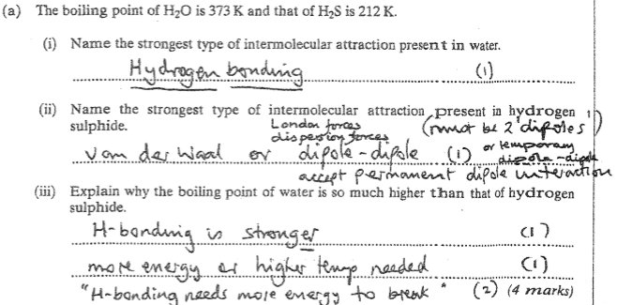

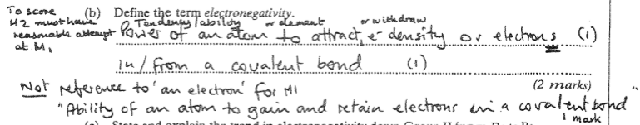

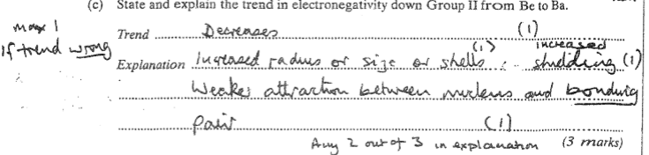

**[9]**

**5.**

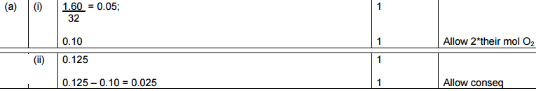

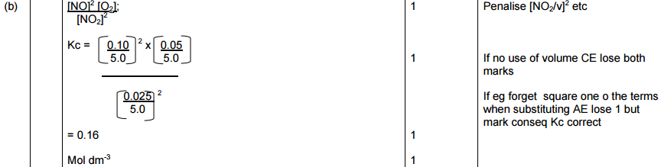



**[10]**

**7.**



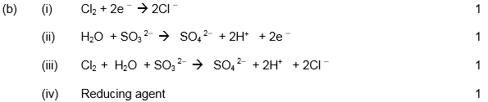 **[6]**

**8.**

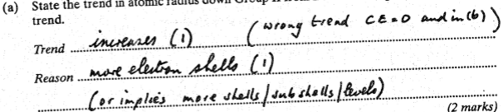

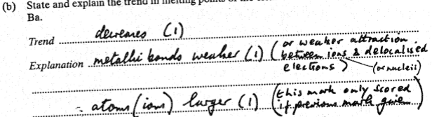

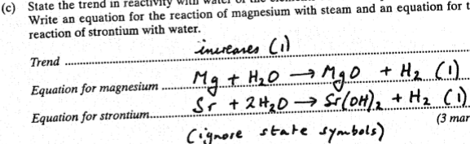

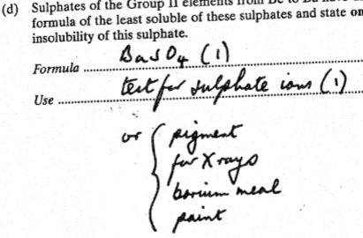 **[10]**